Pressemitteilung
Oktober 2023

Perfekt für geradlinige Terrassendächer
Sottezza Pure: die kubische Unterglas-Markise von Weinor

Puristische Terrassendächer und Wintergärten sind Ausdruck eines modernen Lifestyles. Mit Sottezza Pure, der neuen kubischen Unterglas-Markise, entspricht Sonnen- und Wetterschutzexperte Weinor dem Wunsch vieler Endnutzer nach einer passenden Beschattungsanlage. Die technisch ausgereifte Wintergarten-Markise komplettiert nicht nur das kubische Terrassendach Terrazza Pure von Weinor, sondern auch geradlinige Terrassendächer anderer Hersteller.

Als wohnliche Verschattung ist die untergesetzte Wintergarten-Markise Sottezza Pure gleichzeitig Blendschutz und Schattenspender, zudem schützt sie spürbar vor Wärme. Universell einsetzbar, lässt sie sich unter fast jedes Terrassen- oder Wintergartendach mit rechteckigen Profilen montieren, ob aus Stahl, Holz oder Aluminium. Eine optisch besonders überzeugende Kombination geht die Unterglas-Markise dabei mit dem kubischen Terrassendach Terrazza Pure und dem geradlinigen Terrazza Sempra von Weinor ein. Die Möglichkeit, die Unterglas-Markise zu einem späteren Zeitpunkt nachzurüsten, erschließt Fachhändlern attraktive Zusatzgeschäfte.

Technisch state of the art
Das bewährte Seilspannsystem präsentiert sich durch die belastbare Seiltrommel aus Aluminium in seiner ausgereiften Form. Durch Ergänzung der Führungsschienen mit neuen Endkappen kann das Ausfallprofil jetzt bündig bis zum Ende der Schienen ausgefahren werden. Das Laufwagensystem mit seinem geringen

Rollwiderstand ermöglicht ein besonders leises Ein- und Ausfahren der Wintergarten-Markise. Bei der LED-Variante sorgen harmonisch in die Kassette integrierte LED-Spots für einen atmosphärischen Lichtschein.
Sottezza Pure ist in zwei Varianten erhältlich: Die Variante Stretch überzeugt durch einen guten Tuchstand mit kleinem Lichtspalt an den Seiten. OptiStretch wird komplett ohne Lichtspalt über die Seiten geführt und sorgt bei Flächen von bis zu 30 m² für ein straffes Tuch ohne seitlich hängende Tuchkanten.

Für die Bedienung der Sottezza Pure stehen unterschiedlichste Steuerungsoptionen zur Auswahl, auch eine Smart-Home-Anbindung ist über die Technik des Weinor-Partners Somfy möglich.

Schnelle und einfache Montage
Um die gesamte Konstruktion möglichst einfach zu montieren, lassen sich Kassette und Transportprofile der neuen Unterglas-Markise nacheinander anbringen, was auch bei größeren Anlagen nicht mehr als zwei Monteure erfordert. Die ausgefeilte Drag-and-Drop-Montagetechnik ermöglicht es, die Kassette einfach von hinten in den Kastenhalter einzuhängen und in Ruhe festzuschrauben. So hat der Monteur die Hände frei und kann die Beschattungsanlage sicher und schnell einbauen.

Markisentücher für jeden Lifestyle
Unterglas-Markisen wie die Sottezza Pure tragen mit ihrem textilen Flair stark zu einer wohnlichen Atmosphäre unter dem Terrassen- oder Wintergartendach bei. Mit der 171 Tücher umfassenden Tuchkollektion ‚my collections 2‘ bietet Weinor Dessins für jede Stilvorliebe, darunter auch nachhaltig produzierte Markisentücher.

Medienkontakt:
Christian Pätz
weinor GmbH & Co. KG || Mathias-Brüggen-Str. 110 || 50829 Köln
Mail: cpaetz@weinor.de || weinor.de
Tel.: 0221 / 597 09 265 || Fax: 0221/ 595 11 89

Bildmaterial:

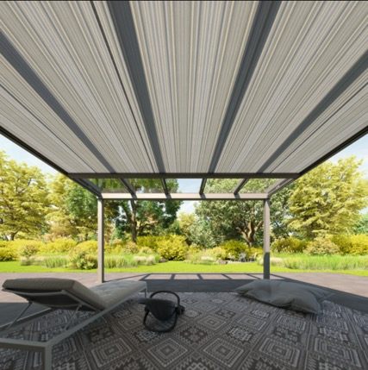
Bild 1:
Wohnlichkeit, Blend- und Hitzeschutz mit der
kubischen Unterglas-Markise Sottezza Pure

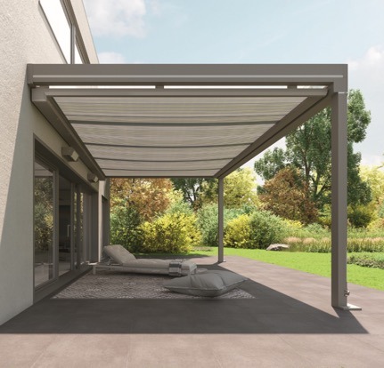
Bild 2:
Sottezza Pure, die perfekte Ergänzung für
das Terrassendach Terrazza Pure von Weinor

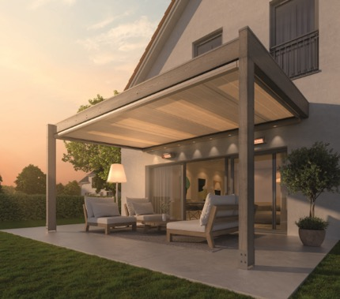
Bild 3:
Passt auch an Dächer anderer Hersteller:
die neue Unterglas-Markise Sottezza Pure
von Weinor, hier als LED-Variante
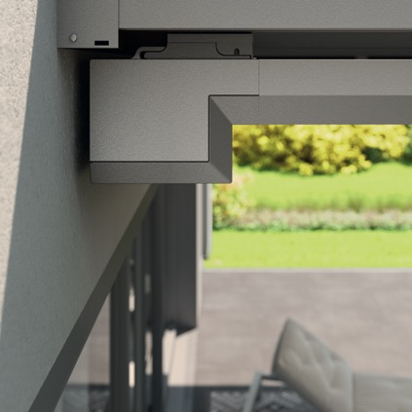
Bild 4:
Kubisches Design wie aus einem Guss:
untergesetzte Wintergarten-Markise mit
geradliniger Konstruktion
Fotos: Weinor GmbH & Co. KG

